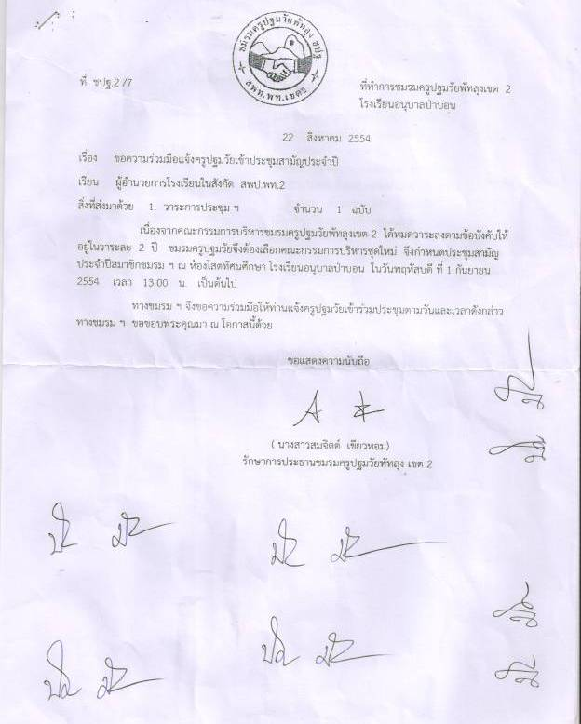
ที่ ชปฐ.พิเศษ/1 ที่ทำการชมรมครูปฐมวัยพัทลุง เขต 2
โรงเรียนบ้านแม่ขรีฯ ต.แม่ขรี อ.ตะโหมด
จ.พัทลุง
22 สิงหาคม 2557
เรื่อง ขอเชิญประชุม
เรียน ผู้อำนวยการโรงเรียน และคณะกรรมการชมรมครูปฐมวัยพัทลุง เขต 2 ทุกโรงที่เกี่ยวข้อง
ด้วยชมรมครูปฐมวัยพัทลุง เขต 2 มีข้อปรึกษาหารือ เพื่อดำเนินการกิจกรรมต่าง ๆ ของชมรม จึงขอเชิญ คณะกรรมการชมรมปฐมวัยพัทลุง เขต 2 เข้าร่วมประชุมในวันพุธที่ 27 สิงหาคม พ.ศ. 2557 เวลา 15.00 น. เป็นต้นไป ณ ห้องประชุม โรงเรียนบ้านแม่ขรี (สวิงประชาสรรค์) ซึ่งประกอบด้วยบุคคลตามเอกสารดังแนบ
ในการนี้จึงขอเชิญคณะกรรมการชมรมครูปฐมวัยพัทลุง เขต 2 ทุกท่านร่วมประชุมในวัน และเวลาดังกล่าวโดยพร้อมเพรียงกัน

จึงเรียนมาเพื่อทราบและดำเนินการ

ขอแสดงความนับถือ


( นางปัญญา มีเพียร )
ประธานชมรมปฐมวัยพัทลุง เขต 2

โทร. 084-8534981 ปัญญา มีเพียร
087-8994055 ยินดี ชูรัตน์
รายชื่อคณะกรรมการชมรมครูปฐมวัย
สังกัดสำนักงานเขตพื้นที่การศึกษาประถมศึกษาพัทลุง เขต 2

ที่ | ชื่อ – สกุล | โรงเรียน | เบอร์โทร | ตำแหน่ง
1 | นางปัญญา มีเพียร | โรงเรียนบ้านคลองใหญ่ | 084-8534981 | ประธานชมรมฯ
2 | นางอารีย์ ขำแก้ว | โรงเรียนวัดลอน | 089-8790964 | รองฯ อำเภอบางแก้ว
3 | นางสาวนปภัช สาระอาภรณ์ | โรงเรียนอนุบาลบางแก้ว | 087-3930457 | เลขาฯ
4 | นางอุทัย จันทร์ขียว | โรงเรียนบ้านนาปะขอ | 088-7880963 | กิจกรรม
5 | นางนงนุช อินทร์ด้วง | โรงเรียนบ้านไสนายขัน | 089-9772517 | รองฯ อำเภอเขาชัยสน
6 | นางวรรณกร จันทร์ดอน | โรงเรียนอนุบาลเขาชัยสน | 093-9278291 | เลขาฯ
7 | นางรุจิรา อินยอด | โรงเรียนบ้านควนโคกยา | 0849656550 | กิจกรรม
8 | นางพิมพ์วดี เรืองศรี | โรงเรียนวัดควนประกอบ | 081-0982042 | รองฯ อำเภอกงหรา
9 | นางเปรมฤดี สุดตะคาร | โรงเรียนสามัคคีอนุสรณ์ | 081-7980835 | เลขาฯ
10 | นางนิพารัตน์ ฐิตภัทธวงศ์ | โรงเรียนบ้านต้นประดู่ | 081-2575584 | กิจกรรม
11 | นางดรุณี เส้งฉิม | โรงเรียนบ้านโพธิ์ | 087-2993478 | รองฯ อำเภอปากพะยูน
12 | นางหวันสะหระ สว่างนิพันธ์ | โรงเรียนอนุบาลปากพะยูน | 087-8998534 | เลขาฯ
13 | นางปรีดา ทองเจือ | โรงเรียนบ้านโพธิ์ | 085-6738505 | ประสานงาน
14 | นางสาวสุคนธ์ ปราบณรงค์ | โรงเรียนบ้านทุ่งนารี | 089-2934265 | รองฯ อำเภอป่าบอน
15 | นางเสน่ห์ ไชยโยธา | โรงเรียนวัดท่าดินแดง | 087-2856681 | เลขาฯ
16 | นางสุวิไล ศรีเกตุ | โรงเรียนอนุบาลป่าบอน | 081-1893096 | กิจกรรม
17 | นางนันทกานต์ ไชยลึก | โรงเรียนบ้านท่าเชียด | 083-3972310 | กิจกรรม
18 | นางยินดี ชูรัตน์ | โรงเรียนบ้านแม่ขรีฯ | 087-8994055 | เลขานุการชมรมฯ

